便携式风力发电机
——可移动的绿色电力设备
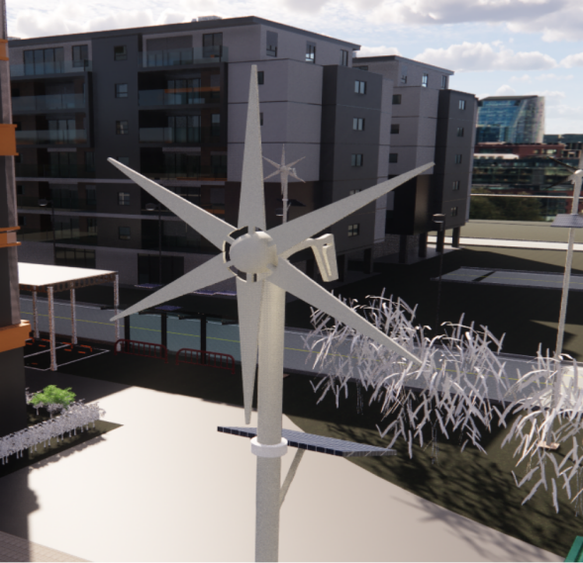
便携式风力发电机是一种采用风能驱动的可移动发电装置，由风力发电机、逆变器和电池组构成，具有折叠收纳功能。其核心技术在于通过旋转平台、铰链结构和压缩支撑杆等部件实现整体折叠，可将体积缩小至箱体级别，重量最低仅1.2公斤。设备内置高效涡轮机与锂离子电池，支持微风条件下稳定输出电能，配备USB接口可为户外电子设备供电。专利设计包含滑轮组、拉杆和双肩背带三种移动方式，适用于野外露营、山区应急等非电力环境。
组成结构：发电机、逆变器、电池
整机重量：1.2千克（最低配置）
发电原理：风能-机械能-电能转换
应用场景：户外旅行、露营及野外生活使用
移动方式：拖行/背负
折叠结构设计
通过旋转平台调整叶片角度，配合铰链结构实现叶片180度旋转折叠，支撑杆采用压缩式收纳设计，侧板通过导轨系统收拢形成密闭箱体。折叠后尺寸较展开状态缩小80%，整套装置可通过凸槽定位和缩紧钢圈固定。
动力系统构成：
1.风力发电机：内置高效涡轮机，可将风速3m/s以上的风能转化为机械能
2.逆变器模块：将发电机产生的交流电转换为直流电并存储至电池
3.储能装置：配备大容量锂离子电池，支持USB接口充电
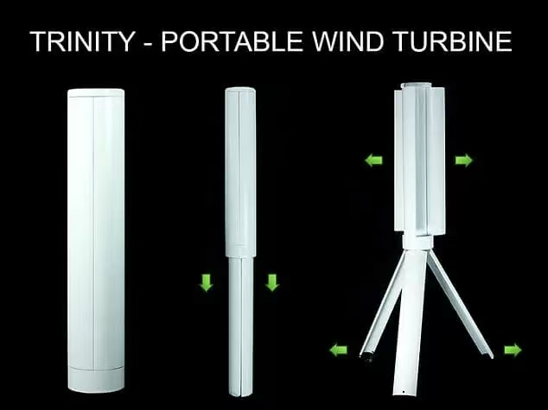
便携化技术特征
2024年实用新型专利（专利号未公开）披露三项创新设计：
1.移动装置：底板配备滑轮组，侧板设置拉杆，支持拖行携带
2.背负系统：侧板配置双肩背带实现背负携带
3.折叠机构：通过旋转平台调整、叶片铰链旋转、支撑杆压缩及侧板收拢机制（涉及凸槽、铰链、缩紧钢圈、导轨等部件），最终形成封闭箱体结构。
运行维护特性
设备采用自动化控制系统，配备过载保护和短路保护装置，实现免人工值守运行。维护周期长达6个月，仅需定期清理叶片积尘和检查电路连接，运维成本较传统发电机显著降低。

